**Урок 39. Тема: работа со сносками буквицей и колонтитулами**

**Задание 1. Установка параметров страницы**

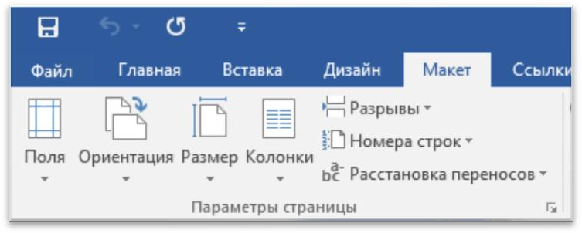Установим поля страницы. Для этого выберите вкладку **Макет** **Поля**  **Настраиваемые поля...**

Откроется окно Параметры страницы:

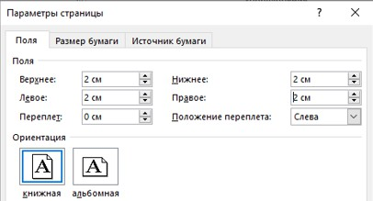

Установите поля страницы: Верхнее – 2 см, Нижнее – 2 см, Левое – 2 см, Правое – 2 см.

**Задание 2. Создание колонок (3 колонки)**

Наберите текст по образцу (тип шрифта TimesNewRoman, размер – 12):

Распознавание текстов — очень важная задача, которая возникает во многих областях деятельности человека. Заполняя бюллетень на выборах, бланк во время переписи населения, карточку в поликлинике, бланк теста на экзамене, мы знаем, что обработку информации с этих носителей будет выполнять компьютер, а вернее специальная программа распознавания текста. Но прежде специальное устройство сканер поможет ввести данные с бланков в память компьютера. Сканер предназначен для преобразования информации с бумажного носителя в графический файл, с которым и будет работать программа.

*Внимание:* после напечатанного абзаца обязательно нажмите несколько раз {Enter}, иначе не получатся три колонки.

Выделите напечатанный текст и выберите вкладку **Макет** **Колонки**

→ **Другие столбцы**…

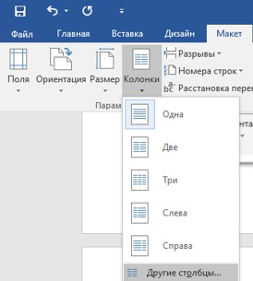

Откроется окно Колонны:

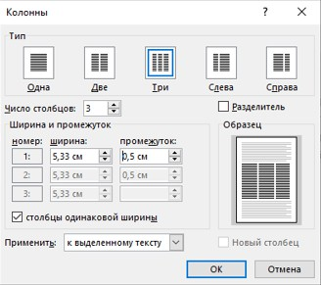

Заполните поля диалогового окна: **Тип** (количество столбцов) – 3,

**промежуток** – 0,5 см. Нажмите ОК. Получится так:



**Задание 3. Создание колонок (2 колонки с разделителем)**

Скопируйте и вставьте образец текста еще раз. Расположите его в две колонки с интервалом между колонками 1 см, поставьте галочку в окошке Разделитель. Получится так:

Распознавание текстов — очень важная задача, которая возникает во многих областях деятельности человека. Заполняя бюллетень на выборах, бланк во время переписи населения, карточку в поликлинике, бланк теста на экзамене, мы знаем, что обработку информации с этих носителей будет выполнять компьютер, а вернее специальная программа распознавания текста. Но прежде специальное устройство сканер поможет ввести данные с бланков

в память компьютера. Сканер предназначен для преобразования информации с бумажного носителя в графический файл, с которым и будет работать программ

**4 задание. Создание буквицы**

1. Создайте документ по предложенному образцу, весь текст наберите шрифтом **Calibri,** а буквицы выполните шрифтом **Times New Roman** **разным цветом.**
2. **Как создать буквицу:** Выделить первое слово в абзаце ВСТАВКА → БУКВИЦА

*К*ульт растительности, древнейший из культов, восходит к ранним формам верований – магии. Наблюдение за растениями отражает важнейшую степень в познании мира человеком, этап осмысления законов природы. В глубокой древности был открыт первый закон природы – закон жизни и смерти. Разгадка семантики растительного орнамента разных народов и эпох убеждает нас в том, что всюду он был иллюстрацией единства судеб всего живого, растения и человека, смены явлений природы, т.е. круговорота жизни, ее беспрерывности. Его демонстрировала сама природа непрекращающейся сменой умирания и возрождения растительного и животного мира.

*Р*астения, деревья – символы материнства, плодородия и воплощения жизненной энергии, многозначные символы, известные практически всем народам мира. Каждый народ поклонялся, обожествлял то дерево или растение, с которым чаще всего соприкасался в повседневной жизни.

У многих народов есть свои деревья – святыни, деревья символы. Дуб занимал первое место у древних евреев, ясень – в Скандинавии, у германцев – липа, у русских – береза, священное дерево бодхи – в Индии, у бурят – сосна и лиственница. Лиственное дерево, ежегодно меняющее листву, – символ обновления жизни. Сосна – одна из самых древних пород, вечнозеленое и долговечное дерево, мало подверженное гниению. Она может расти на самой бедной почве, но ей необходим жизненный простор. В силу этих свойств она служит символом долголетия, бессмертия, стойкости и преодоления неблагоприятных обстоятельств.

*П*одобно человеку, дерево, растение ориентированы вертикально: опираясь на землю, стремится вверх, к солнцу и свету. Форма дерева, растения с его корнями в земле, стволом и кроной олицетворяла три мира: макушка – небесный, средний ствол – земной и нижние корни – подземный мир. Дерево как мировая вертикаль окольцовано кругами в срезе ствола, формой кроны и листьев. Крона – это пристанище птиц, животных и облаков, сквозь нее видны небо и звезды. Растение, так же, как и человек, подвержено природному циклу: размножается, растет, стареет и гибнет. Так же, как и человек, оно живет за счет жизненных соков, энергии. При их недостатке или, когда они иссякают – оно гибнет. В деревьях, растениях заключена живая, неразрывная связь прошлого, настоящего и будущего. Соответственно этим идеям дерево воплощает собой идею человеческого предка. На Востоке считалось, что духи богов и мертвых живут в деревьях.

Ни одна культура не знала такого поклонения деревьям, как культура древнего населения индии. Священные книги «Веды» и «Упанишады», которые отражают религиозные взгляды, этические и духовные критерии народа, прославляют красоту и величие лесов Индии. Лотос у народов Индии всегда был символов чистоты. Этот цветок вырастает из грязи, но никогда не бывает испачкан. Лотос сравнивают с целомудренным человеком, к которому не пристает никакая скверна.

**Задание 5 Создать листовку-приглашение**

1. Скачать любую фоновую картинку из сети интернет

2. Сделать картинку фоном вашей страницы: **Разметка страницы →Цвет страницы→ Способы заливки→**

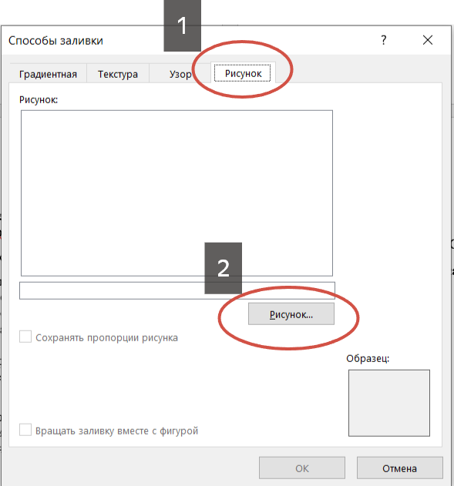

3. Установить вашу картинку на фон

4. Выполнить создание текста приглашения по образцу ниже. **Образец:**

